Nieuwe doorlaten voor GEMÜ 567 BioStar control, 567 eSyDrive en 567 servoDrive

De door afsluiterfabrikant GEMÜ ontwikkelde regelafsluiters GEMÜ 567 BioStar control, 567 eSyDrive en 567 servoDrive zijn met onmiddellijke ingang in nieuwe doorlaten beschikbaar.

De regelafsluiters zijn voor aseptische toepassingen ontworpen en zijn gebaseerd op een uniek afdichtingsconcept, de PD-technologie. Deze technologie werd door GEMÜ ontwikkeld om de voordelen van membraanafsluiters met de voordelen van zittingafsluiters te combineren. Dankzij de geometrie van de afsluiter is een hermetische scheiding van de aandrijving van de mediastroom mogelijk en een zeer goede regelnauwkeurigheid. Daarmee kunnen volumes van 80 l/h tot 63.000 l/h veilig geregeld en snel en precies gedoseerd worden.
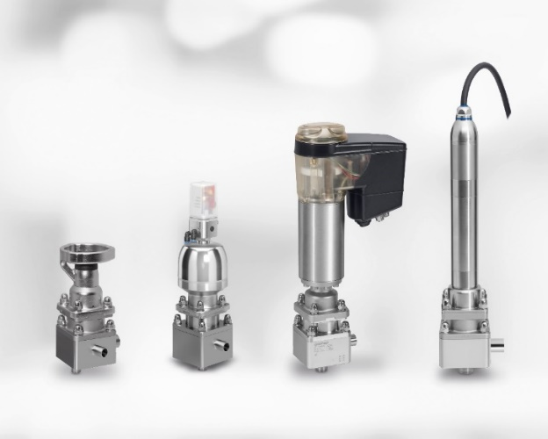
De aseptische regelafsluiters GEMÜ 567 BioStar control, 567 eSyDrive en 567 servoDrive zijn met onmiddellijke ingang in de doorlaten DN 8 tot DN 50 beschikbaar.

De regelafsluiters GEMÜ 567 BioStar control worden handmatig en pneumatisch bediend, de GEMÜ 567 eSyDrive en GEMÜ 567 servoDrive worden elektrisch bediend.
Achtergrondinformatie
De GEMÜ Groep ontwikkelt en produceert afsluiter-, meet- en regelsystemen voor vloeistoffen, stoom en gassen. Met oplossingen voor steriele processen is de onderneming wereldmarktleider. De wereldwijd opererende, onafhankelijke familieonderneming werd in 1964 opgericht en wordt sinds 2011 in tweede generatie door Gert Müller als directeur-aandeelhouder gezamenlijk met zijn neef Stephan Müller geleid. De ondernemingsgroep behaalde in 2019 een omzet van meer dan 330 miljoen euro en heeft momenteel wereldwijd meer dan 2.100 medewerkers in dienst, van wie circa 1.200 in Duitsland. De productie vindt op zes locaties plaats: in Duitsland, Zwitserland, Frankrijk, China, Brazilië, en de VS. De wereldwijde verkoop vindt via 27 dochterondernemingen plaats en wordt vanuit Duitsland gecoördineerd. GEMÜ beschikt over een uitgebreid netwerk van dealers in meer dan 50 landen en is op elk continent actief.
Meer informatie vindt u op www.gemu-group.com.

